Муниципальное бюджетное образовательное учреждение
«Средняя общеобразовательная школа № 39 с углубленным
изучением отдельных предметов» г. Чебоксары

Методическая разработка

«Игра по станциям
«Физика и ты»»

Автор: Осокина Г.Г., учитель физики
МБОУ «СОШ № 39»

Чебоксары – 2012

Пояснительная записка.
Внеклассная работа позволяет развить интерес к предмету, раскрыть творческие способности учащихся, учит работать в команде. Использование литературного материала при составлении заданий позволяет учащимся по новому взглянуть на физику, а также позволяет заинтересовать детей, имеющих больший интерес к предметам гуманитарного цикла. Представленное игровое занятие по физике позволяет в интересной форме обобщить и закрепить знания, полученные при изучении физики 7-го класса, а также научить видеть проявления изученных ранее закономерностей физических явлений в бытовой жизни, совершенствовать умения решать качественные и расширить кругозор, развивая коммуникативные и творческие способности учащихся. Научная новизна методической разработки «Игра по станциям «Физика и ты» состоит в том, что разработана интеллектуальная игра по физике для 7 классов. Выявлены и обоснованы педагогические условия эффективного формирования готовности учащихся 7-х классов к использованию физики в целом в освоении учебной программы (создание в школе интеллектуально-информационной среды; осуществление учебно-методического обеспечения во время уроков и в самостоятельной подготовке). Методическая разработка послужит основой для полного и глубокого изучения курса физики. Данная разработка успешно используется в процессе обучения физике в 7-х классах во внеурочное время. Представленные в данной разработке задания позволяют вспомнить забытые и приобрести новые знания, расширяют кругозор учащихся, помогают лучше ориентироваться в потоке научной информации, тренируют память, улучшают сообразительность, развивают и активизируют мыслительную и познавательную деятельность учащихся.
Образовательная среда апробации учебно-методической разработки «Физика и ты»: учащиеся 7-х классов.
Актуальность и оригинальность разработки: Увеличивается объём самостоятельной работы учащихся. Обеспечивается эффективность восприятия за счёт наглядности. Задания подобраны с учётом возрастных, психологических и познавательных возможностей учащихся. Возможность использования разработки для организации групповой работы в школе.
Ожидаемые результаты: Развитие компетенции самостоятельного поиска информации учащимися, в комплексном применении компьютера.
Цели:
Образовательные:
- повторение и углубление знаний по физике
- решение качественных, экспериментальных задач, задач исследовательского характера.
Воспитательные:
- содействовать формированию у учащихся гуманного отношения к себе и к другим людям, чувства долга, стремления к взаимопомощи, сотрудничеству;
- содействовать формированию у учащихся умения совместно работать в группе при рациональном разделении труда, умения внимательно слушать друг друга;
- содействовать формированию у учащихся устойчивого интереса к изучению физики.
Развивающие:
- развивать грамотную монологическую речь с использованием физических терминов;
- развитие коммуникативных способностей, аналитического ума;
- развитие умения логически излагать свои мысли;
- развитие познавательного интереса учащихся.

И преграды нас не остановят!
Новые миры к себе манят,
Нам оставить след в науке стоит.
И внести в открытия свой вклад!

Положение
по проведению интеллектуально-познавательной
игры по станциям «Физика и ты»
В игре участвуют 7-е классы.
Игру организуют 10-е классы.
Классы- организаторы должны:
1.Подготовить и оформить станции. Сдать до ….
А. табличку
Б. вопросы и инвентарь
В. выбрать ведущих станций
2. Оформить путевые листы для классов – участников. Сдать до…
Классам участникам для участия в игре необходимо:
- Выбрать команду из 10 человек.
- Выбрать название команды и девиз, которые должны отражать тему игры.
- Придумать эмблему команды. Один вариант эмблемы, выполненный на альбомном листе, сдать до…
- Выпустить газету. Тема: « История одного открытия». Сдать до …
Ход игры
Учащиеся 7-х классов выставляют команды по 10 человек. Выбираются капитаны команд. Оглашаются правила игры. Каждой команде выдаются маршрутные листы. Команды по своим маршрутным листам выполняют задания по станциям. На дверях кабинетов вывешиваются названия станций.
Станция №1 «Угадайка»
Ведущий: Я вам сейчас зачитаю загадки. Каждая правильная отгадка принесет команде 1 балл. Время- 5 мин.
1.Длинной шеей поверчу, 6. Два соседних колеса
Груз тяжелый подхвачу, Собирают голоса
Где прикажут, положу, Друг у друга тянут сами
Человеку я служу. Поясочки с голосами.
(кран) (магнитофон)
2. Стучат, стучат, 7. У песочных ям,
Не велят скучать. У горы крутой
Идут, идут, Стоит великан
А всё тут и тут. С железной рукой.
(часы) (Экскаватор)
3. Качается стрелка 8. На стене висит тарелка,
Туда и сюда, По тарелке ходит стрелка
Укажет нам север, Эта стрелка наперёд
И юг без труда. Нам погоду узнает.
(компас) (барометр)
4. Два колёсика подряд, 9. Несется и стреляет,
Их ногами вертят, Ворчит скороговоркой.
А поверх торчком Трамваю не угнаться
Сам хозяин крючком. За этой тараторкой.
(велосипед) (Мотоцикл)
5. В нашей комнате одно 10. Две сестры качались,
Есть волшебное окно Правды добивались,
В нём летает чудо-птица, А когда добились,
Бродят волки и лисица. То остановились.
(Телевизор) (Весы)

Станция №2 «Приборная»
Ведущий: Сейчас вы получите пазлы с фрагментами приборов. Вы должны собрать, назвать прибор, объяснить область применения этого прибора.Время-3минуты.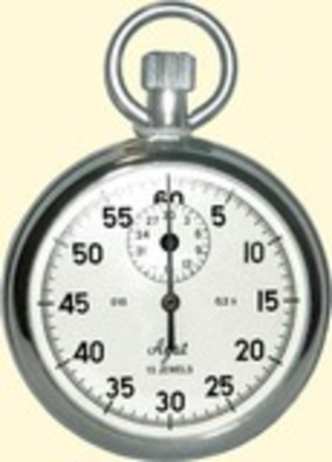 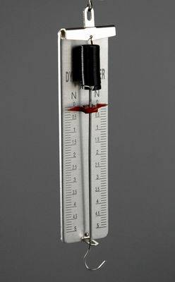 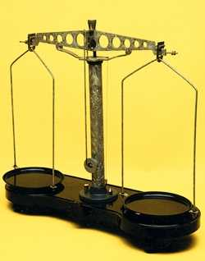 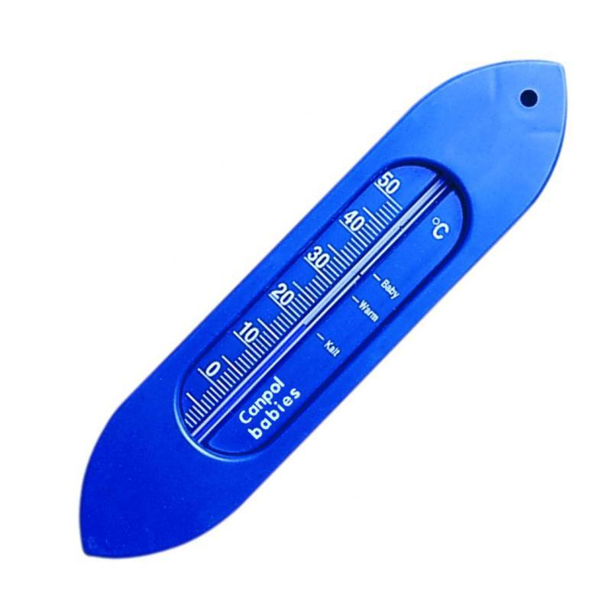
Станция №3. «Литературная»
Ведущий: На табличке написано одно слово – динамометр. Из букв этого слова вы должны составить новые слова-существительные, связанные с физикой. Вы получаете баллы по числу составленных слов: 3 слова-3 балла, 4 слова-4 балла, 5 слов- 5 баллов и т.д.
( Время на выполнение задания 2 минуты. Учащиеся пишут слова на карточках, отдают их ведущему,)
( Слова: метр, момент, манометр, номер, мина, мотор, ротор, мера, тонна, омметр, Ом.)

Станция № 4 «Кроссворд».
Ведущий: На нашей станции за каждое угаданное слово вы получите один балл.

 |  |  |  | м
 | 1 |  |  | е
 |  |  |  | х
 | 2 |  |  | а
я | в | л | е | н | и |  | е
 |  |  |  | и
 |  |  |  | 3ч
 |  |  |  | е |  |  |  |  |  |  |  | 4
 |  |  |  | с
 |  |  | 5 | к
 |  |  |  | о
 |  |  |  | е

- Линия, вдоль которой движется тело. (Траектория)
- Изменение положения тела в пространстве. ( Движение)
- Прибор, для измерения времени. (Часы)
- Длина траектории. (Путь)
- Физическая величина, характеризующая быстроту движения. (Скорость)

Станция №5. «Веселые конкурсы»
Ведущий. На этой станции вас ждут загадки с подсказками, по которым вы должны угадать, о каком ученом идет речь. Если вы угадываете слово с первой подсказки, то получаете 5 баллов, со второй – 4 балла, с третьей – 3 балла, с четвертой -2 балла, с пятой -1 балл. Итак, начинаем.
- Претендентов на эту поездку было много, а выбор пал на него.
- Это кругосветное путешествие он совершил в одиночку.
- Сын крестьянина, учащийся ремесленного училища, рабочий, курсант аэроклуба.
- Ему принадлежит историческая фраза «Поехали!», сказанная перед стартом.
- Первый в мире человек, совершивший полёт в космос.
(Ю.А.Гагарин)
1.Он жил в IV в. до нашей эры.
2.Он был воспитателем Александра Македонского.
3. Его сочинения относятся ко всем областям знаний того времени.
4.Его учение господствовало в науке около 1000 лет.
5. Он ввел в науку слово «физика».
(Аристотель)
- Он один из первых учёных, работавших на войну.
- Он крупный изобретатель, живший до нашей эры.
- Он изобрел рычаг.
- С одним из его открытий мы сталкиваемся каждую неделю, купаясь в ванной.
- По легенде, ему принадлежит возглас «Эврика!», который прозвучал вслед за сделанным им открытием.
(Архимед)
Станция №6 «Счастливый случай»

Ведущий. На этой станции мы проверяем знания, сообразительность, умение логически мыслить. Игра проводится по типу телевизионной игры «Счастливый случай». Вы в течение одной секунды отвечаете на мои вопросы, если ответа нет, я говорю «дальше». Очки даются по количеству правильных ответов.
Я зачитываю задание, если вы знаете правильный ответ, то поднимаете руку и отвечаете. Правильный ответ оценивается в 1 балл.
1. Имя Ломоносова. (Михаил)
2. Сила, с которой тело давит на опору. (Вес)
3. Дерево, из которого получают самую лёгкую в мире древесину. (Бальза)
4. Масса килограммовой гири летом и зимой. (Одинаковая)
5. Самое распространенное вещество на Земле, состоящее из атомов кислорода и водорода. (Вода)
6. Прибор, измеряющий атмосферное давление. (Барометр)
7. Единица измерения силы. (Ньютон)
8. Микрочастица, образованная из атомов. (Молекула)
9. Какую физическую величину измеряют в ваттах? (Мощность)
10. Прибор для измерения объема жидкости. (Мензурка)
11. Одна шестидесятая минуты. (Секунда)
12. Единица измерения давления. (Паскаль)

Станция №7 «Посмотри и объясни»
Ведущий: Мы хотим Вам показать, что физику изучать намного интересней с помощью экспериментов и опытов. Вы должны посмотреть и объяснить каждый опыт и эксперимент, ответить на вопросы «Как или Почему?»
Опыт 1 «Не замочив рук»
Оборудование: Тарелка, монета, банка, бумага, спички, пробка от бутылки.
Проведение: Положим на дно тарелки монету и нальём немного воды. Как достать монету, не замочив даже кончиков пальцев?
Решение: Поместим на тарелку пробку от бутылки. Свернём бумагу и поместим её в пробку. Зажжём бумагу. Накроем пробку банкой. Вода войдёт в банку, освобождая монету.

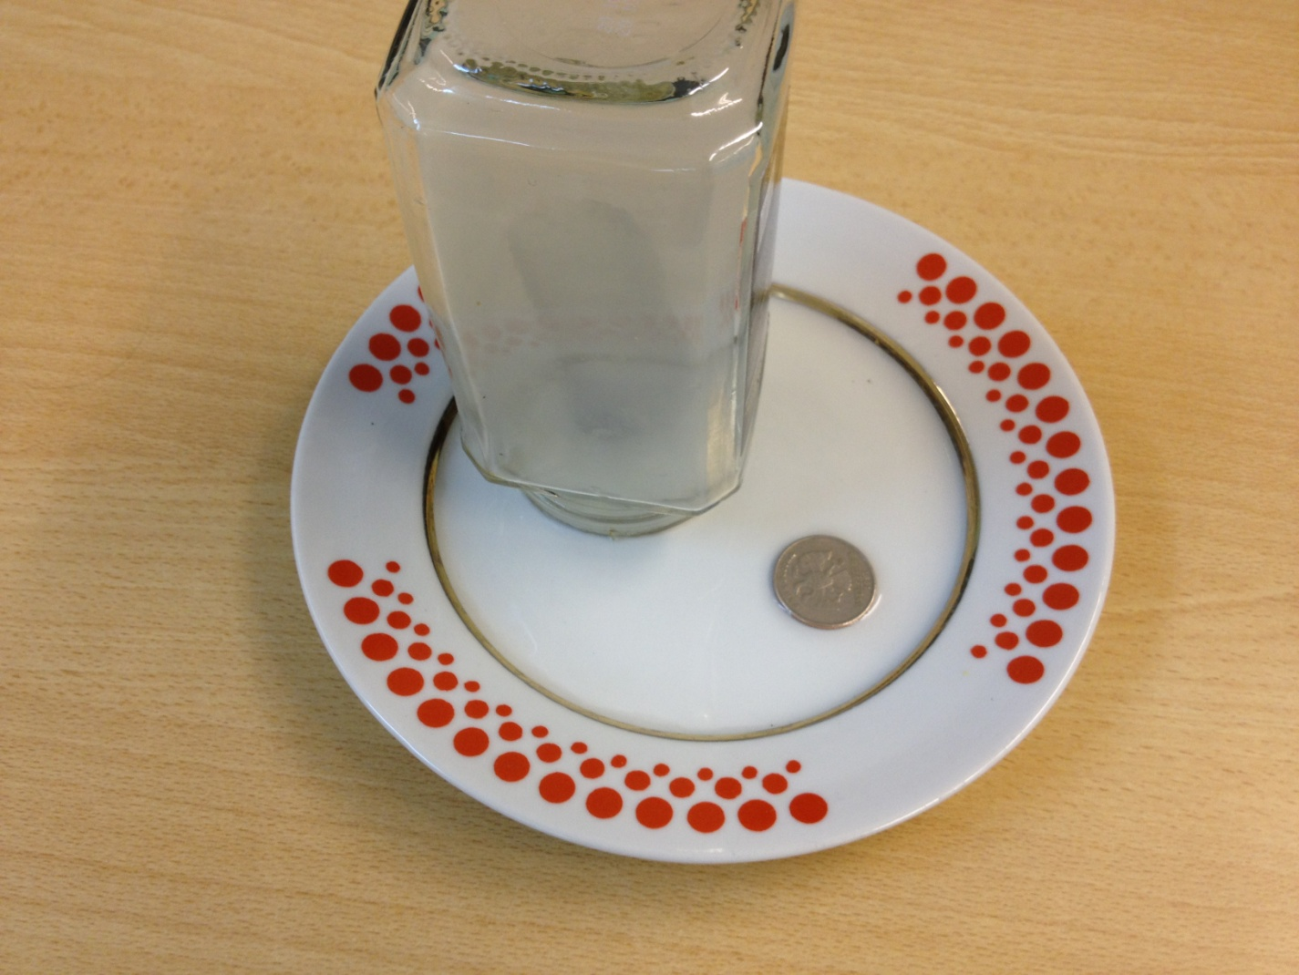

Опыт 2 «Удивительный подсвечник»
Оборудование: Свеча, гвоздь, стакан, спички, вода.
Проведение: Зажжём свечу и опустим в сосуд с водой. Как быстро погаснет свеча? (Кажется, что пламя зальётся водой, как только сгорит отрезок свечи, выступающий над водой, и свеча погаснет. Но, сгорая, свеча уменьшается и всплывает.)

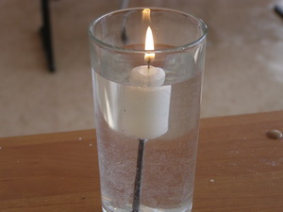

Опыт 3 «Волшебная вода»
Оборудование: Стакан с водой, лист плотной бумаги.
Проведение: Наполним до краёв стакан с водой и прикроем листом бумаги. Перевернём стакан. Вода не выливается из перевёрнутого стакана. Почему?

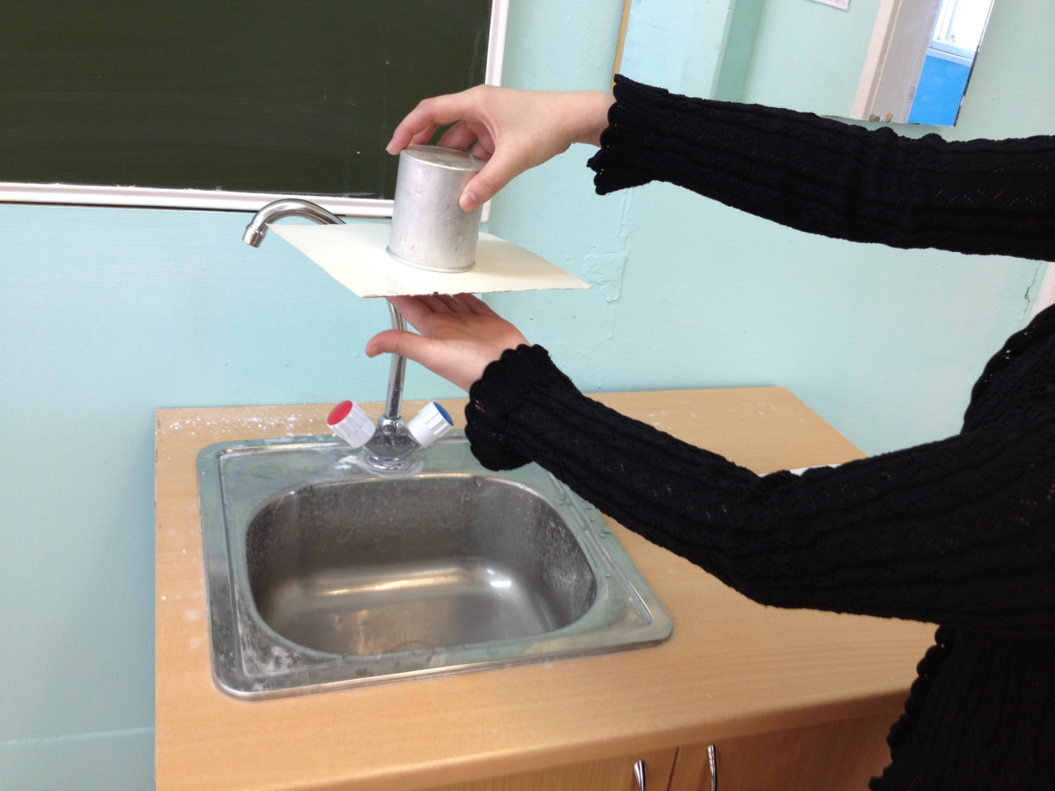

Опыт 4 «Загадочные картофелины»
Оборудование: Два стеклянных сосуда с водой, одинаковые по массе картофелины.
Проведение: Поместим одну и ту же картофелину в сосуды с равным количеством воды, в одном сосуде она тонет, в другом плавает. Почему?
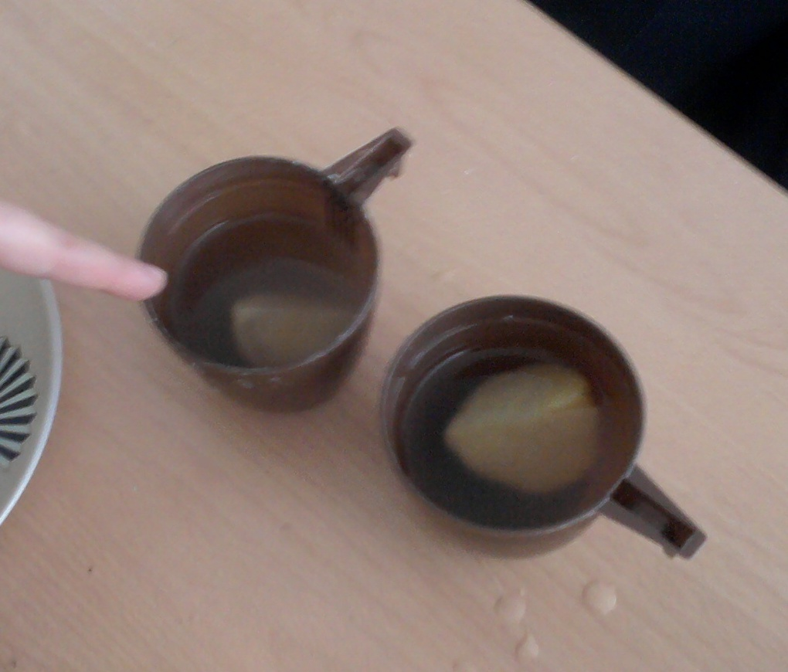
Опыт 5 «Несгораемый платок»
Оборудование: штатив с муфтой и лапкой, спирт, носовой платок, спички
Проведение: зажать в лапке штатива носовой платок (предварительно смоченный водой и отжатый), облить его спиртом и поджечь. Несмотря на пламя, охватывающее платок, он не сгорит. Почему?
. Несмотря на пламя, охватывающее платок, он не сгорит. Почему?
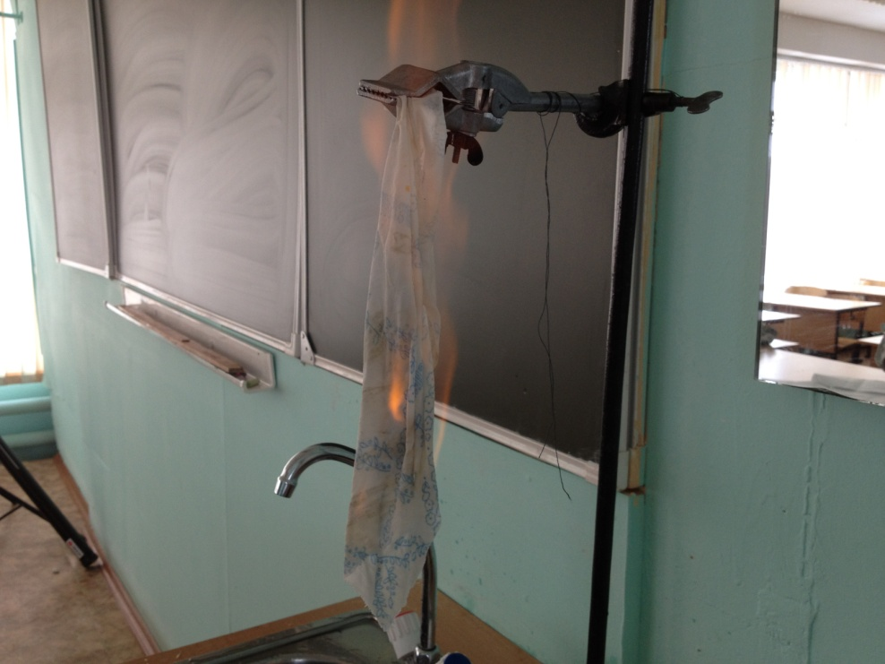
Опыт 6. «Таинственная бумага»
Оборудование: два одинаковых по размеру и массе листа бумаги (один из них скомканный)
Проведение: одновременно отпустим оба листа с одной и той же высоты. Почему скомканный лист бумаги падает быстрее?
Объяснение: скомканный лист бумаги падает быстрее, так как на него действует меньшая сила сопротивления воздуха. А вот в вакууме они падали бы одновременно.
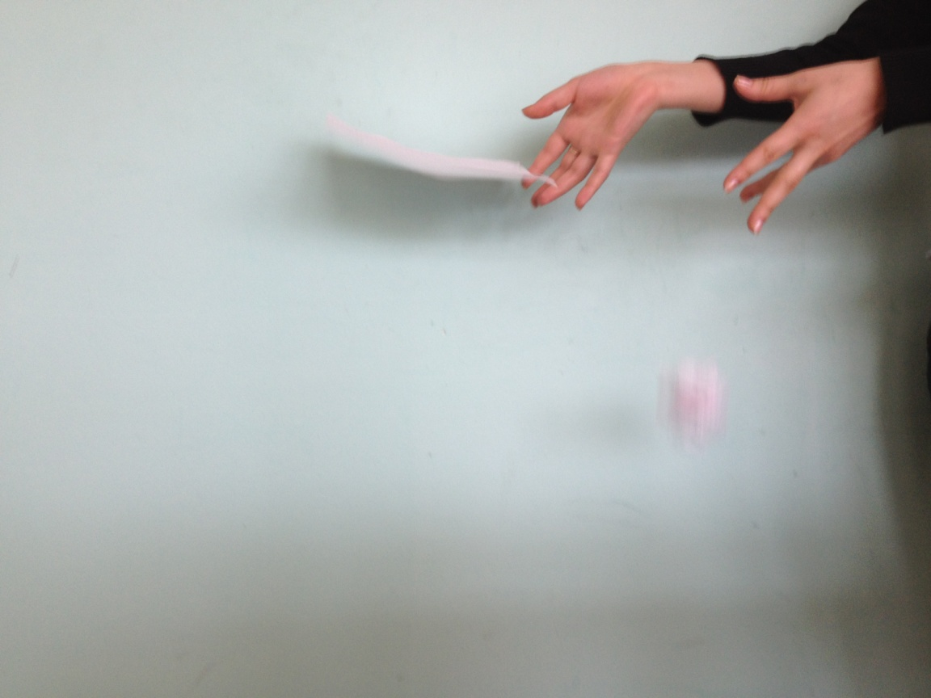

Маршрутный лист

Станция | Кабинет | Количество баллов
1.Угадайка | 330
2.Приборная | 303
3.Литературная | 304
4.Кроссворд | 305
5. «Веселые конкурсы» | 306
6. Счастливый случай | 307
7.Посмотри и объясни | 308
Итого:

Подведение итогов.
Команды сдают маршрутные листы жюри. Жюри подводит итоги и объявляет победителей.

Заключение
В нашей школе ежегодно проводится неделя физики, где одно из интереснейших мероприятий - игра по станциям. Мы считаем, что внеклассная работа позволяет развить интерес к предмету, раскрыть творческие способности учащихся, учит работать в команде. Использование литературного материала при составлении заданий позволяет учащимся по новому взглянуть на физику, а также позволяет заинтересовать детей, имеющих больший интерес к предметам гуманитарного цикла. Представленное игровое занятие по физике позволяет в интересной форме обобщить и закрепить знания, полученные при изучении физики 7-го класса, а также научить видеть проявления изученных ранее закономерностей в бытовой жизни, совершенствовать умения решать качественные задачи, расширить кругозор, развивая коммуникативные и творческие способности учащихся. При подготовке одна из команд называлась «Электрон». Их девиз:«Творить, дерзать!» И это не случайно: для дерзания потребуется неисчерпаемо много энергии, ума и усилий. Электрон также неисчерпаем, как и атом. Другая команда «Молекула». Девиз: «Быть в вечном движении!»
Приложение
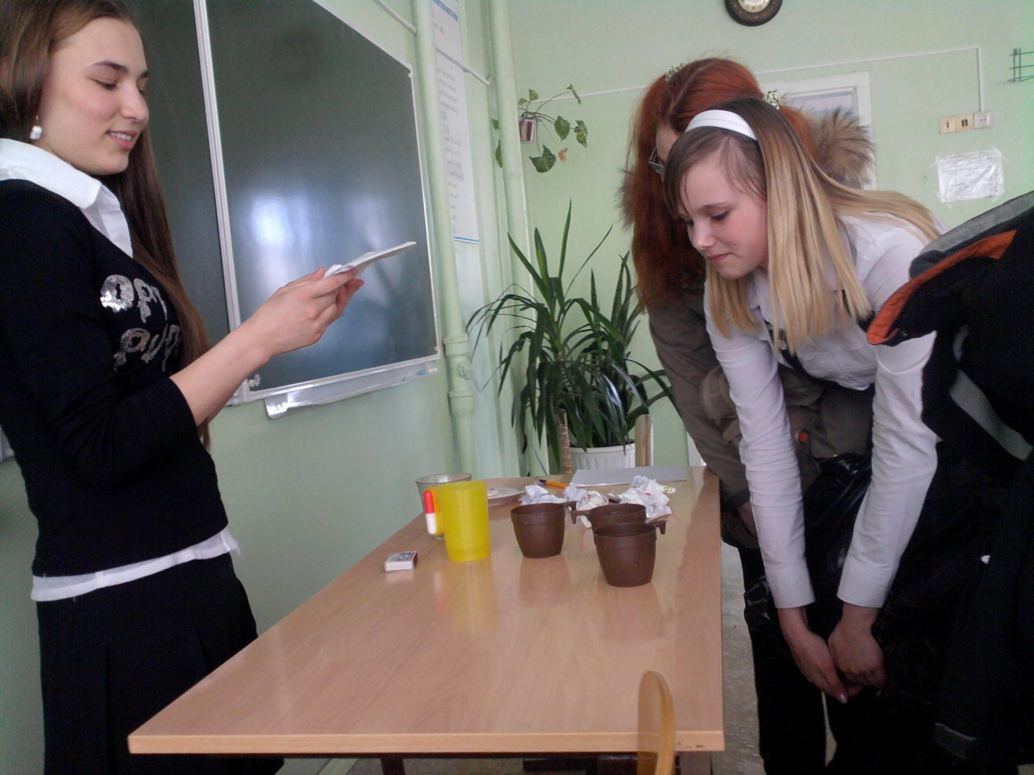
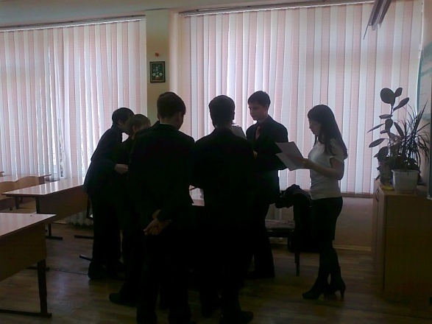
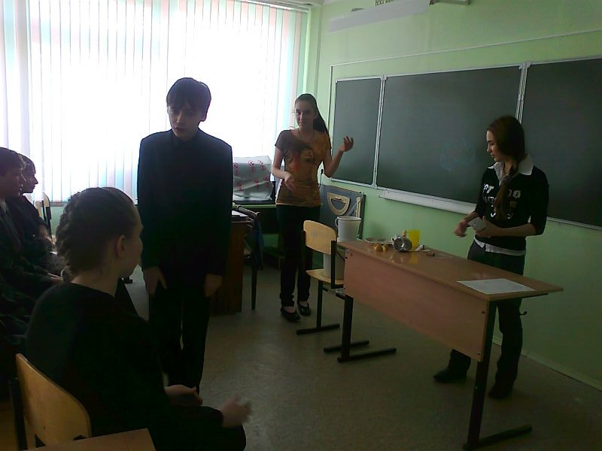
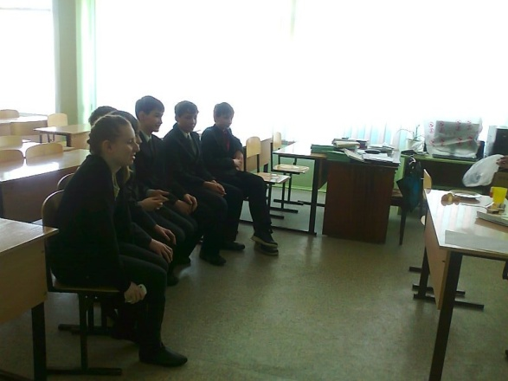

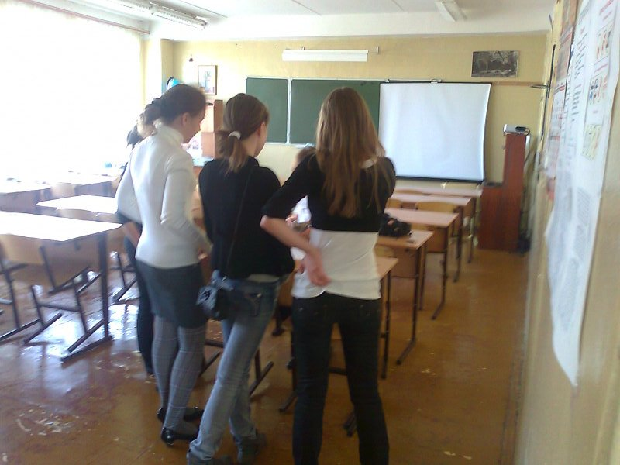

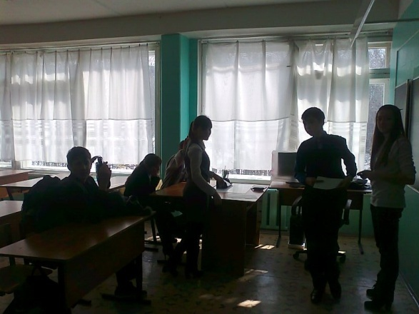

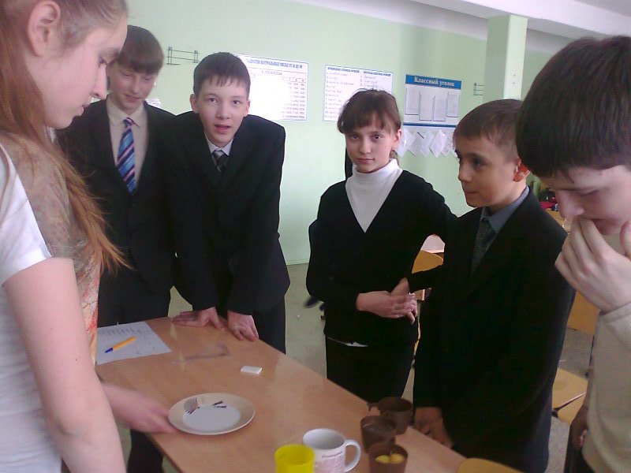

Библиографический список
Билимович Б.Ф. «Физические викторины». М., «Просвещение», 1977 2. Горев Л.А. «Занимательные опыты по физике». М., «Просвещение», 19853.
Ченцов А.А. «Вечера занимательной физики». Белгород, 1963
В .И. Елькин «Необычные учебные материалы по физике" ч. 1 -2.
Я.И. Перельман « Занимательная физика»
Фадеева А.А. Тесты. Физика.7-11 классы.-М.: «Олимп», «Издательство АСТ», 1999.—208 с.:ил.
Содержание.
Пояснительная записка._________________________________________2
Положение
по проведению интеллектуально-познавательной
игры по станциям «Физика и ты»_________________________________3
Ход игры_____________________________________________________3
Станция №1 «Угадайка»______________________________________3
Станция №2 «Приборная»_______________________________________4
Станция №3. «Литературная»___________________________________5
Станция № 4 «Кроссворд»_______________________________________6
Станция №5. «Веселые конкурсы»________________________________6
Станция №6 «Счастливый случай»________________________________7
Станция №7 «Посмотри и объясни»_______________________________7
Маршрутный лист______________________________________________13
Заключение____________________________________________________13
Приложение___________________________________________________14
Библиографический список______________________________________18

